渝北区与中国中车集团举行座谈

12月26日下午，区委书记杨晓云与中国中车集团有限公司党委常委、副总裁刘可安一行举行座谈。区委常委、副区长杨帆参加。
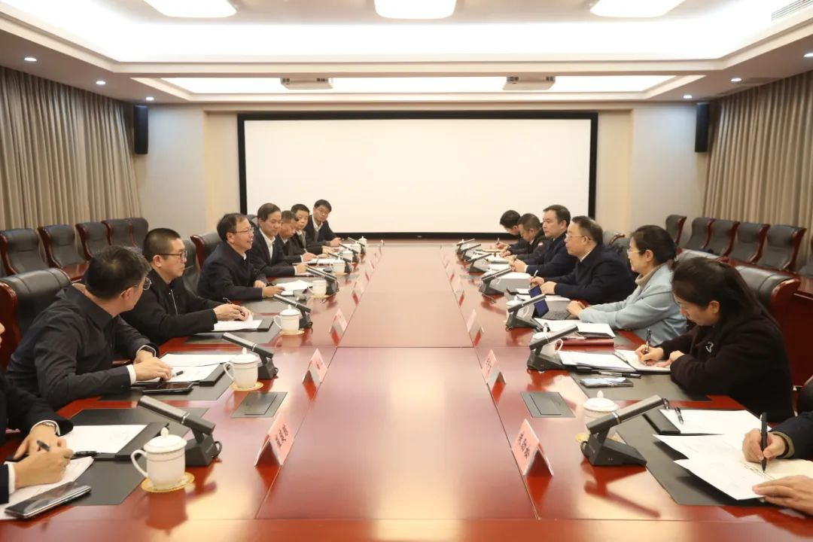
渝北区与中国中车集团举行座谈。

杨晓云代表区委、区政府欢迎刘可安一行来渝北深化合作，感谢中车集团对渝北发展的大力支持。杨晓云说，渝北在重庆发展大局中优势明显、潜力巨大。当前，我们正深入学习贯彻党的二十届三中全会精神和习近平总书记视察重庆重要讲话重要指示精神，认真落实市委工作要求，强化数字赋能，完善智慧交通网络，提升互联互通水平，加快建设智慧城市，打造幸福美好生活新空间。中车集团与渝北合作基础坚实、前景广阔。希望企业一如既往关心支持渝北，在轨道交通装备、创新产业、数字经济等领域深化合作，推动双方合作走深走实，打造央地合作标志性成果。渝北将恪守契约精神，营造一流营商环境，精准有效开展“三服务”，支持企业发展，实现互利共赢。
刘可安感谢渝北对中车集团发展的关心支持，介绍了中车重庆智慧轨道交通技术有限公司在渝北落地建设情况。他说，渝北是经济大区和科技强区，产业基础坚实、发展势头强劲、应用场景丰富。企业十分看好渝北未来发展，愿发挥技术优势、能源优势、产业优势，在与渝北既有良好合作基础上，围绕多网融合、数智产业、高端装备等方面深化务实合作，更好助力渝北现代化建设和高质量发展。
中国中车集团有限公司有关部室、分公司负责人，区有关部门、区属国有企业负责人参加。

